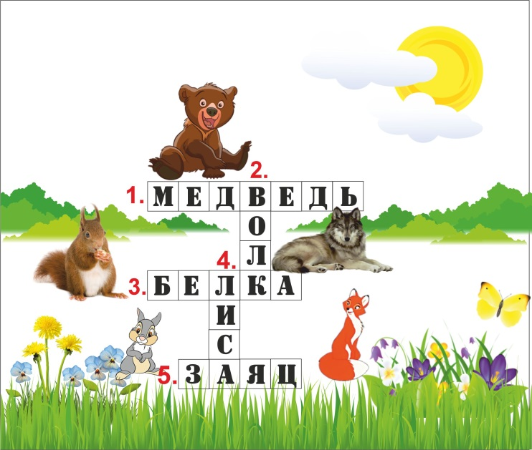

По горизонтали:

1) Ловкий и подвижный зверь. Быстро бегает, делает большие прыжки, плавает и лазает по деревьям. В гору бежит быстрее, чем по равнине. По лесу шагает тихо, старается не шуметь, ноги ставит немного вовнутрь.

**Подсказка:** его считают неуклюжим сладкоежкой.

3) Гнездо, построенное этим зверьком, называется гайно. Из толстых веток и прутьев зверек сплетает основание гнезда, делает стены, а потом крышу. В доме у него всегда чисто и тепло. Жилище внутри выстилает сухими травинками, листьями, шерстью, мхом. В гнезде обычно один или два входа, которые при сильных морозах хозяйка затыкает лишайником.

**Подсказка:** летом этот зверек рыжий, а зимой — серый. Хвост пушистый, красиво выгнут за спиной. Есть длинные кисточки на кончиках ушей.

5) Этот зверь имеет два основных способа защиты от врагов: ноги и маскировку. Бегает и прыгает он легко и быстро. Зверек не просто убегает от опасности, а выбирает самый короткий путь к спасению. Но случается так, что ни хитрость, ни быстрота ему не помогают, и тогда он падает на спину и обороняется сильными задними лапами.

**Подсказка:** его часто называют трусишкой.

По вертикали:

2) Французский натуралист Жорж Луи Бюффон так охарактеризовал этих животных: «Мерзкий лик, дикий вид, устрашающий голос, невыносимый запах, коварный нрав».

**Подсказка:** этого зверя называют санитаром леса.

4) Этот зверь очень осторожный и хитрый. Умеет маскироваться, у него прекрасный слух, острое зрение и отличное обоняние. Зверек прекрасно танцует. Поднимаясь на задние лапы, ходит мелкими шажками. У людей этот танец называется «фокстрот» (англ. — лисий шаг). Питается птицами, насекомыми, мелкими грызунами.

**Подсказка:** рыжий пушистый хвост помогает ему убегать от преследователей (заметает следы).